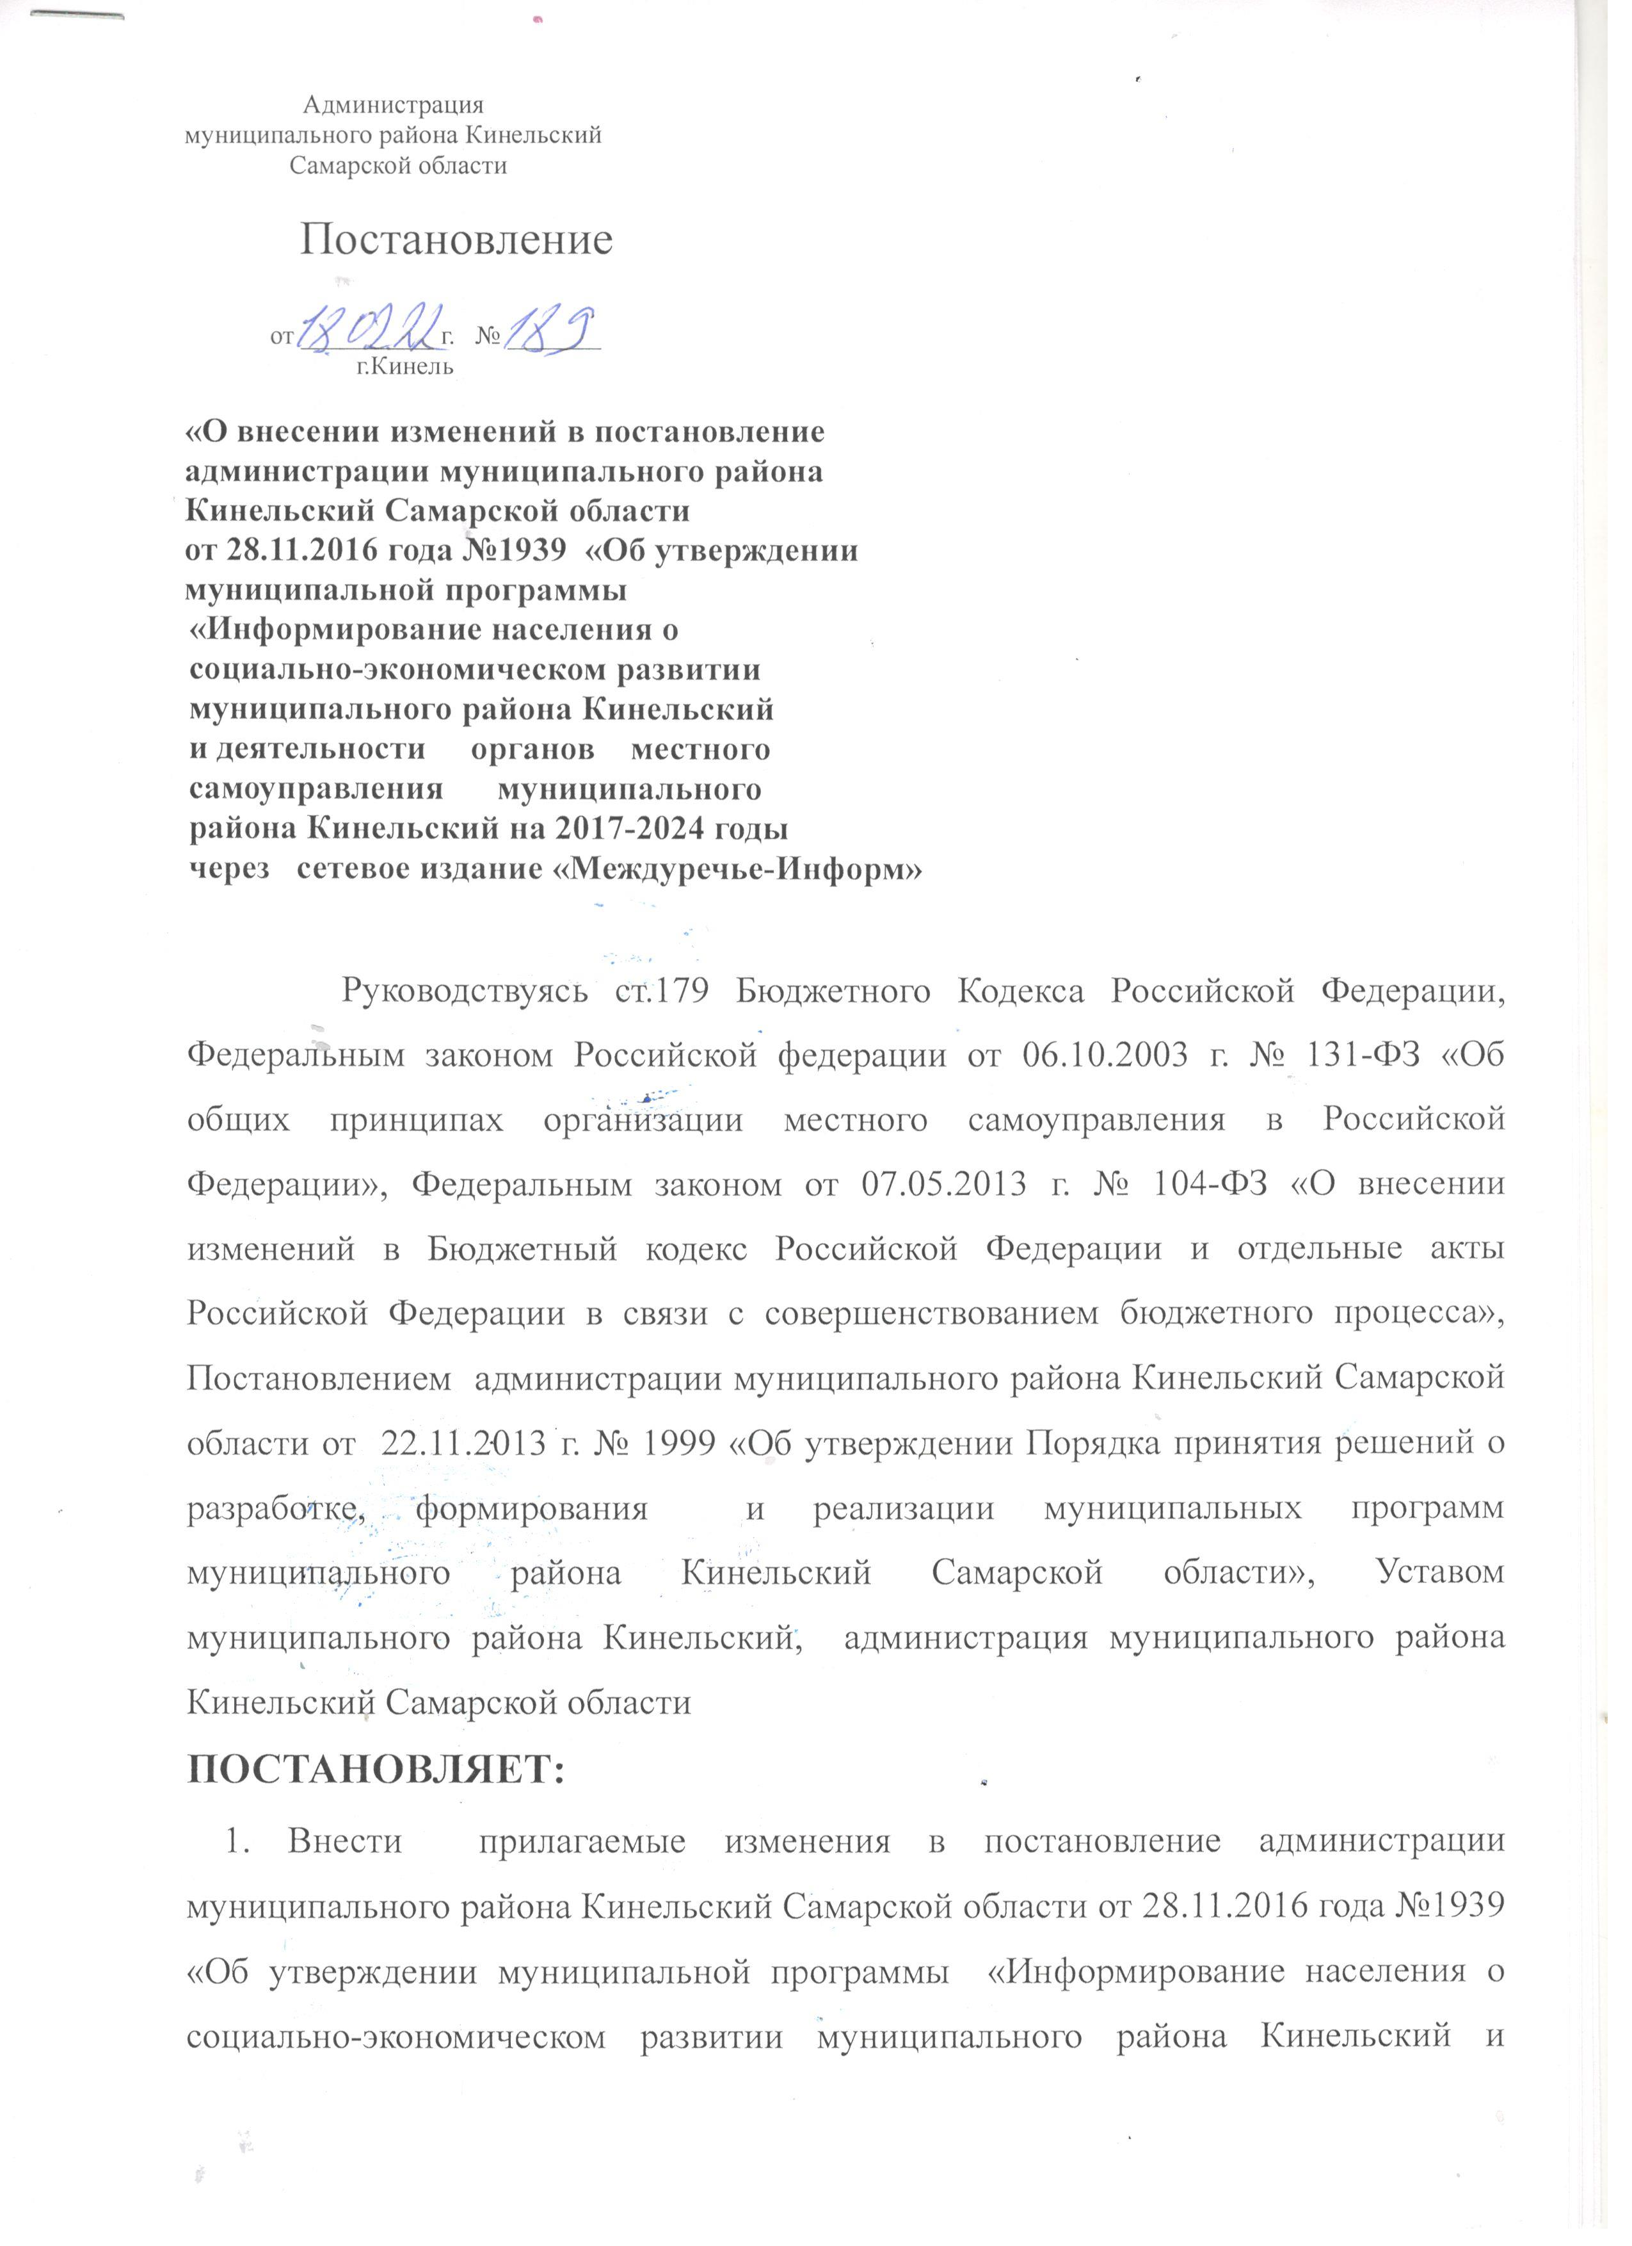

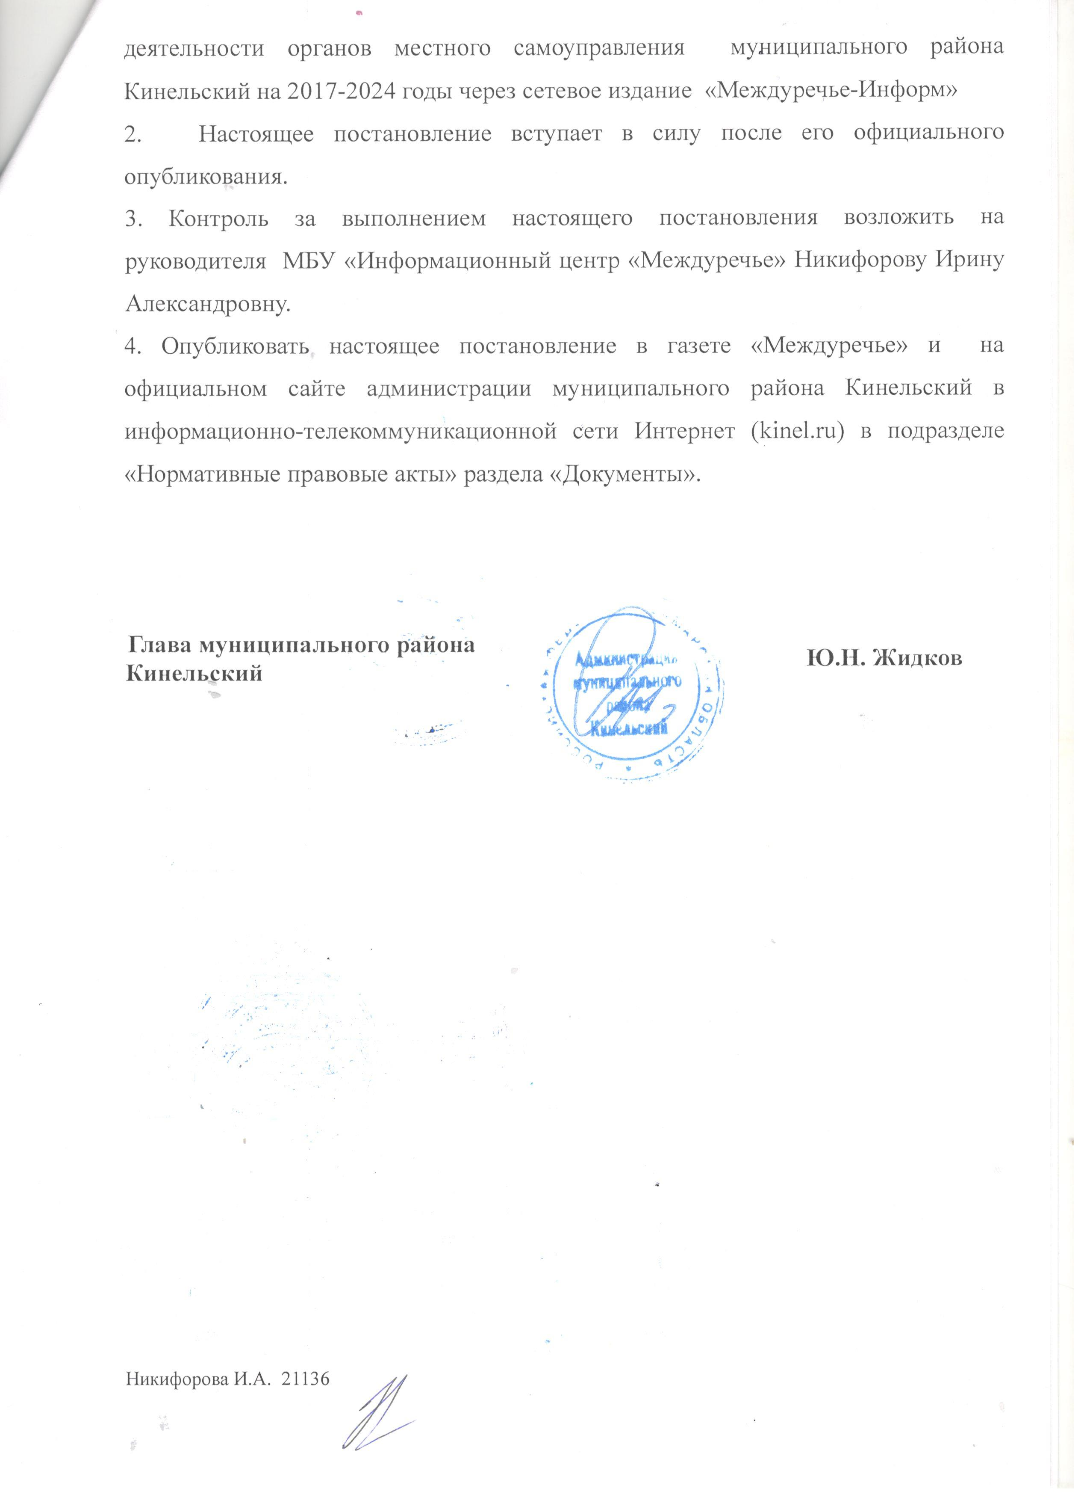

Утверждены постановлением администрации
муниципального района Кинельский
Самарской области № 189 от 18.02.2022 г.

Изменения,
которые вносятся в Постановление администрации муниципального района Кинельский Самарской области от 28.11.2016 года №1939 «Об утверждении муниципальной программы «Информирование населения о социально-экономическом развитии муниципального района Кинельский и деятельности органов местного самоуправления муниципального района Кинельский на 2017-2024 годы через сетевое издание «Междуречье-Информ»

1. В муниципальной программе «Информирование населения о социально-экономическом развитии муниципального района Кинельский и деятельности органов местного самоуправления муниципального района Кинельский на 2017-2024 годы через сетевое издание «Междуречье-Информ»:

1.1. В Паспорте муниципальной программы раздел «Объемы бюджетных ассигнований муниципальной программы» читать в следующей редакции: «Общий объем финансирования Программы составляет 11864,7 тыс. руб., в том числе:
в 2017 году – 2029,9 тыс. руб.;
в 2018 году – 2104,1 тыс. руб.;
в 2019 году – 1649,9 тыс. руб.;
в 2020 году – 1530,3 тыс. руб.;
в 2021 году – 1133,7 тыс. руб.;
в 2022 году – 1202,4 тыс. руб.;
в 2023 году – 1107,2 тыс. руб.;
в 2024 году – 1107,2 тыс. руб.

1.2. Абзац первый раздела 6 « Ресурсное обеспечение Программы» читать следующей редакции:
«На реализацию муниципальной программы «Информирование населения о социально-экономическом развитии муниципального района Кинельский и деятельности органов местного самоуправления муниципального района Кинельский на 2017-2024 годы через сетевое издание «Междуречье-Информ» планируется направить 11864,7 тыс. руб..
Основными источниками финансирования Программы являются:
1. Средства бюджета муниципального района Кинельский в объеме 11864,7 тыс. руб., в том числе:
в 2017 году – 2029,9 тыс. руб.;
в 2018 году - 2104,1 тыс. руб.;
в 2019 году – 1649,9 тыс. руб.;
в 2020 году – 1530,3 тыс. руб.;
в 2021 году – 1133,7 тыс. руб.;
в 2022 году – 1202,4 тыс. руб.;
в 2023 году – 1107,2 тыс. руб.;
в 2024 году – 1107,2 тыс. руб..

1.3. Раздел 7 «Прогноз сводных показателей» Программы читать в следующей редакции:
«Важнейшие целевые показатели по этапам реализации программы «Информирование населения о социально-экономическом развитии муниципального района Кинельский и деятельности органов местного самоуправления муниципального района Кинельский на 2017-2024 годы через сетевое издание «Междуречье-Информ» приведены в таблице:

Наименование услуги,  показателя объема услуги, муниципальной программы,под-программы | Значение показателя  объема услуги |  |  |  |  |  |  |  | Расходы на реализацию муниципальной программы,  тыс. руб.
 | 2017 год | 2018  год | 2019  год | 2020  год | 2021  год | 2022  год | 2023  год | 2024  год | 2017 год | 2018 год | 2019 год | 2020 год | 2021  год | 2022  год | 2023 год | 2024 год
Производство и распространение телепередач (час)  в т.ч. | 11 | 11 |  |  |  |  |  |  | 2029,9 | 2104,1
1. Количество телепрограмм «Междуречье-Информ» о социально-экономическом развитии муниципального района Кинельский и деятельности органов местного самоуправления муниципального района Кинельский, размещенных на сайте муниципального района Кинельский (час) | 11 | 11
Производство и выпуск сетевого издания (тыс.мегабайт)  в т.ч. |  |  | 108,1 | 99,35 | 67,48 | 65,90 | 65,90 | 65,90 |  |  | 1649,9 | 1530,3 | 1133,7 | 1202,4 | 1107,2 | 1107,2
1. Объем информационной программы «Междуречье-Информ» о социально-экономическом развитии муниципального района Кинельский и деятельности органов местного самоуправления муниципального района Кинельский, размещенной на сайте сетевого издания (www.kinel-inform.ru) тыс.мегабайт) |  |  | 108,1 | 99,35 | 67,48 | 65,90 | 65,90 | 65,90
.Создание видеоархива муниципального района Кинельский  (количество сюжетов). | 132 | 132 | 132 | 104 | 104 | 104 | 104 | 104

1.4. Приложение №2 читать в следующей редакции:

Перечень мероприятий муниципальной программы
N п/п | Наимено-вание меропри-ятия | Ответственный исполнитель | Срок реализации | Расходы (тыс. рублей) по годам реализации |  |  |  |  |  |  |  |  | Ожидаемый результат
 |  |  |  | Всего по муни-ципальной программе | 2017 год | 2018 год | 2019  год | 2020  год | 2021 год | 2022  год | 2023 год | 2024 год | Ожидаемый результат
«Производство и распространение телепередач»
 | Мероприятия, направленные на реализациювыполнения работ и услуг в рамках муници-пального задания  «Производство и распространение телепередач» | МБУ «Ин-форма -ционный центр «Междуречье» | 2017-2024 годы, всего | 4134,0 | 2029,9 | 2104,1 |  |  |  |  |  |  | Получение граж-  данами и организа циями своевременной и достоверной информациио деятельности органов местного самоуправления муници-пального района Кинельский
 |  | МБУ «Ин-форма -ционный центр «Междуречье» | Местный бюджет | 4134,0 | 2029,9 | 2104,1

«Производство и выпуск сетевого издания»
 | Мероприятия, направленные на реализацию выполнения работ и услуг в рамках муници-пального задания  «Производство и выпуск сетевого издания» | МБУ «Ин-форма ционный центр «Междуречье» | 2017-2024 годы, всего | 7730,7 |  |  | 1649,9 | 1530,3 | 1133,7 | 1202,4 | 1107,2 | 1107,2 | Получение граж-  данами и организациями своевременной и достовер-  ной информа-  ции  о деятельности органов местного самоуправления муници-пального района Кинельский
 |  | МБУ «Ин-форма ционный центр «Междуречье» | Местный бюджет | 7730,7 |  |  | 1649,9 | 1530,3 | 1133,7 | 1202,4 | 1107,2 | 1107,2

СОГЛАСОВАНО:

Руководитель Управления
финансами Администрации
муниципального района Кинельский Е.А. Борисова

Заместитель главы
муниципального района
Кинельский по экономике Н.Н. Цыкунова

Начальник
юридического отдела Т.Л.Силантьева

